Nhật mới lên đại học và đang cần tìm một nhà trọ để ở. Khổ nỗi trong thời buổi giá xăng đắt xắt ra miếng như hiện nay nên Nhật muốn tìm một nhà trọ có vị trí có thể giúp Nhật có thể tiết kiệm được nhiều tiền xăng nhất. Ta có một bản đồ thể hiện khu vực Nhật sẽ ở. Hãy tìm vị trí nhà trọ thích hợp để tổng quãng đường từ nhà trọ đến: [Trường UIT (A), phòng trym (B), trung tâm thương mại (C), chợ (D), phòng trọ người yêu (E)] là nhỏ nhất.
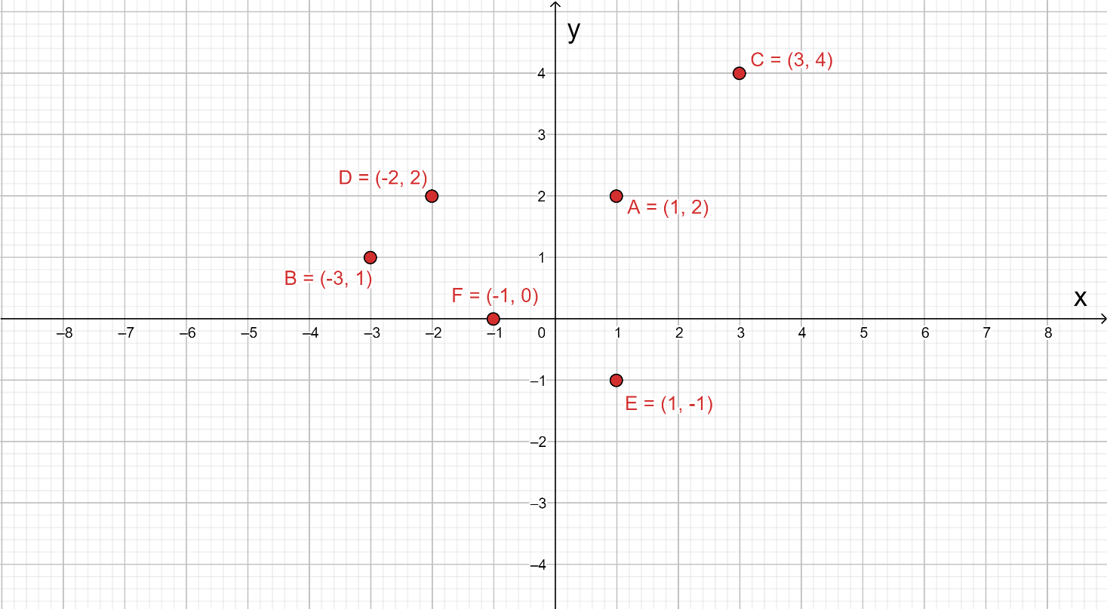
Problems
Thông thường mọi người sẽ đi tìm Tâm của những điểm input bằng cách tính trung bình cộng tọa độ của các điểm.
Ví dụ: Cho 3 điểm (1, 2) , (2, 4) , (3, 3)
Tọa độ Tâm là ($\frac{1+2+3}{3} , \frac{2+4+3}{3})$ = (2, 3)
Tổng độ dài từ Tâm đến 3 điểm là 3.414
Nhưng hãy xét đến trường hợp này
Ví dụ: Cho 3 điểm (0, 0) , (0, 0) , (0, 6)
Tọa độ Tâm là (0, 2)
Tổng độ dài từ Tâm đến 3 điểm là 2 + 2 + 4 = 8
Nhưng hãy xem điểm (0, 0) tổng độ dài từ điểm này đến 3 điểm đã cho là 6

Algorithm
Có hai biến số quan trọng:
- current_point : lưu trữ các tọa độ x và y của điểm có thể là Geometric Median
- minimum_distance : lưu trữ tổng khoảng cách Euclidean từ current_point đến tất cả các điểm input
Đầu tiên, ta tìm Tâm của các điểm đã cho, lấy nó làm current_point và lưu trữ tổng khoảng cách trong minimum_distance. Sau đó, ta lặp lại các điểm input đã cho, bằng cách lần lượt giả sử mỗi điểm đó là current_point, rồi tính tổng khoảng cách đến các điểm khác. Nếu tổng khoảng cách này thấp hơn minimum_distance, thì ta cập nhật các giá trị cũ của current_point thật sự và minimum_distance thành các giá trị mới. Nếu không, các giá trị cũ vẫn được giữ nguyên.
Sau đó, ta đi vào một vòng lặp while. Bên trong vòng lặp đó, ta sẽ di chuyển khoảng cách test_distance (giả sử test_distance là 1000 cho ví dụ này) từ current_point theo cả 4 hướng (trái, phải, lên, xuống). Từ đó, ta nhận được 4 điểm mới. Ta sẽ tính toán tổng khoảng cách từ các điểm mới này đến các điểm input đã cho. Nếu tổng khoảng cách này thấp hơn minimum_distance trước đó thì ta cập nhật các giá trị cũ của current_poin và minimum_distance thành các giá trị mới và lặp lại vòng lặp while. Nếu không, chúng ta chia test_distance cho 2 và sau đó lặp lại vòng lặp while.
Điều kiện kết thúc cho vòng lặp while là một giá trị nhất định được gọi là low_limit. Giá trị này càng nhỏ, thì đô chính xác của kết quả càng cao. Vòng lặp kết thúc khi low_limit vượt quá test_distance.

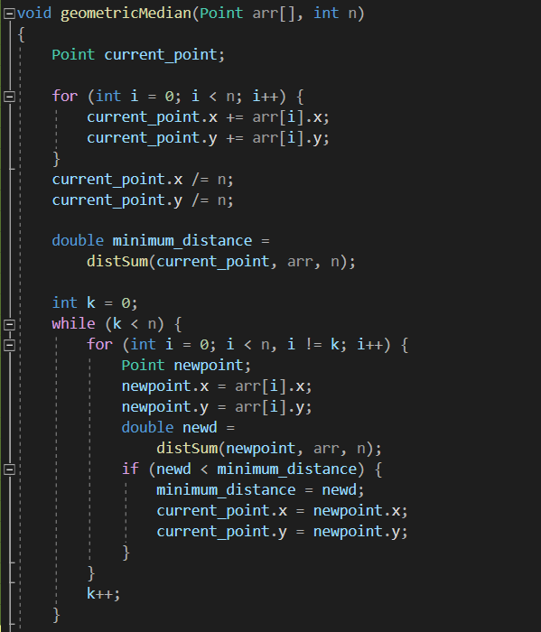
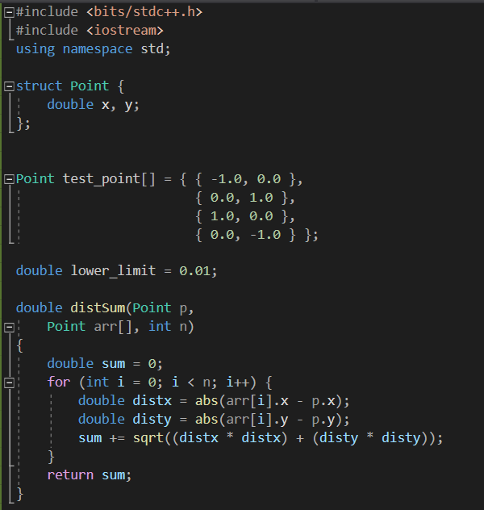

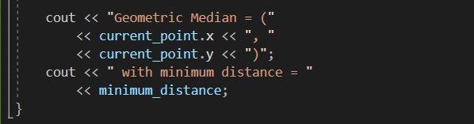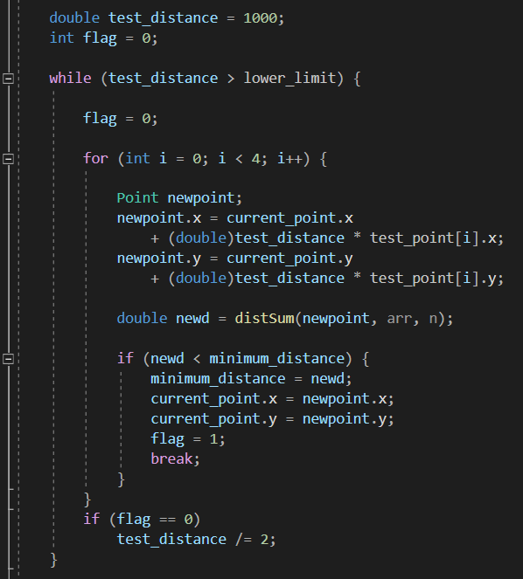

Quiz cho Geometric Algorithm
- Geometric Algorithms được ứng dụng trong những lĩnh vực nào
- Computer Graphics
- Robotics
- VLSI Design
- Computer Aided Design (CAD)
- Độ phức tạp của thuật toán Monotone Chain dùng để xác định bao lồi
- 𝑂(𝑛𝑙𝑜𝑔𝑛)
- 𝑂(𝒏²)
- 𝑂(𝑙𝑜𝑔𝑛)
- 𝑂(n+𝑙𝑜𝑔𝑛)
- Lựa chọn nào sau đây tương tự với khoảng cách Euclidean?
- khoảng cách Manhattan
- Định lí Pythagoras
- khoảng cách Chebyshev
- khoảng cách Heuristic
- Cái tên khác cho convex hull problem là gì?
- quick hull
- concave hull
- closest pair
- path compression
- Ưu điểm của Geometric Algorithms
- Có thể áp dụng phổ biến cho nhiều bài toán
- Cho kết quả tối ưu trong một mảng các bài toán mang đặc điểm hình học
- Những bài toán thuộc dạng này sẽ có những đặc điểm rất đặc trưng giúp việc tìm ra giải thuật phù hợp
- Cài đặt dễ dàng

